Pertemuan 1

Source code:

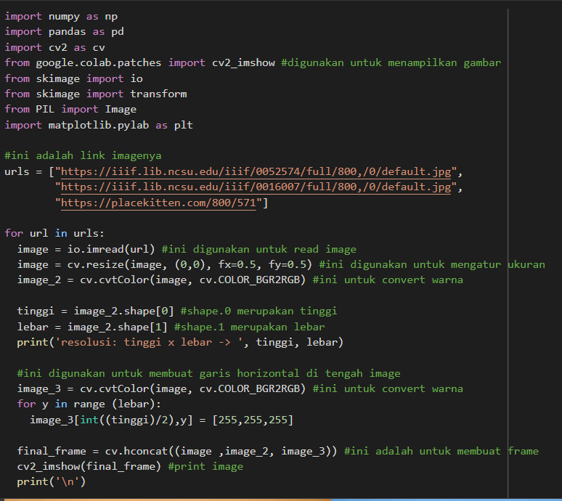

Hasil

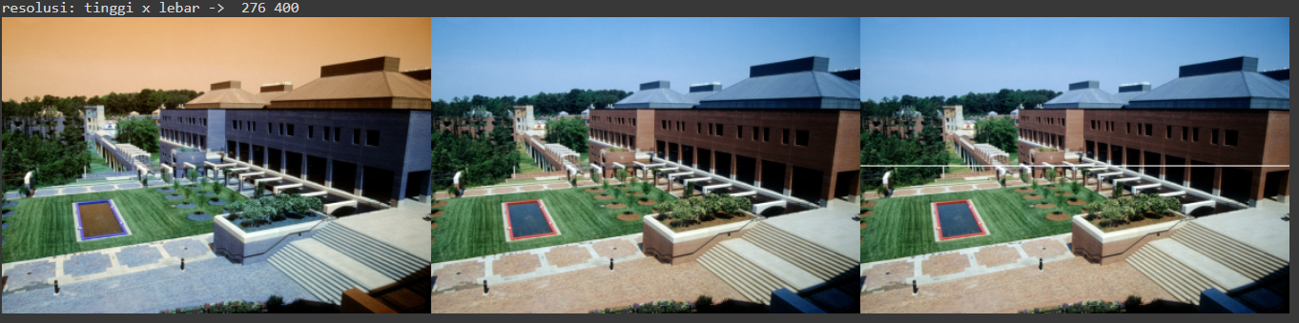

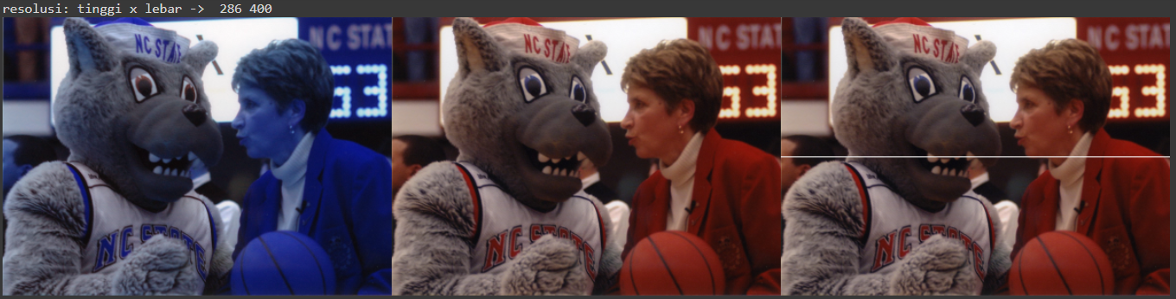

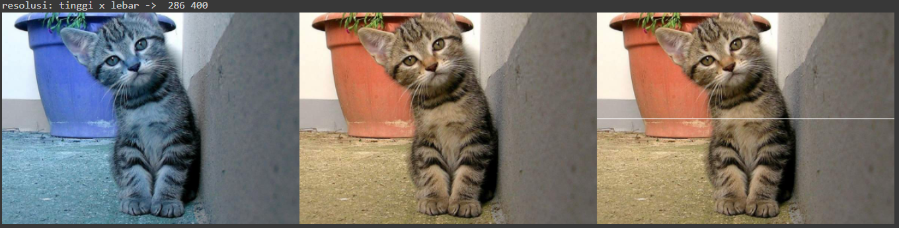

Pertanyaan

1. Jelaskan, mengapa pada modul praktikum ini eksekusi kode Python dilakukan  
   menggunakan Google Colab?
2. Jelaskan mengenai kegunaan setiap library pada praktikum langkah ke delapan?  
   Apakah semua library tersebut harus digunakan dalam praktikum sesi ini?
3. Pada uji coba langkah ke-9 terdapat potongan kode program sebagai berikut :



Apa kegunaan kode program tersebut?dan apa pengaruhnya jika tidak dilakukan?

1. Perhatikan potongan kode progam berikut :

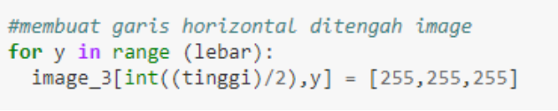

Apakah kegunaan kode [255,255,255] ? Jelaskan!

1. Jelaskan keterkaitan antara pixel dan juga resolusi gambar yang tinggi ataupun  
   rendah!

Jawaban

1. Karena pada praktikum ini menggunakan salah 1 library google colab google.colab.patches yang mana ini digunakan untuk menampilkan gambar. Dan google colab ini mempermudah untuk melakukan image processing menggunakan OpenCV
2. Pada langkah ke-8 ada 6 library yang digunakan

Lib1 : numpy digunakan untuk manipulasi array

Lib2 : pandas digunakan untuk manipulasi dan analisis data

Lib3 : cv2 library untuk computer vision

Lib4 : skimage merupakan library yang mana membantu image processing pada python

Lib5 : matplotlib digunakan untuk menggenerate figure pada gui toolkit

Lib6 : PIL digunakan untuk membuka, memanipulasi dan menyimpan gambar yang berbeda

1. Digunakan untuk mengatur ukuran output gambar dengan perbandaingan skala yang ditunjukkan oleh code fx dan fy
2. Memberikan warna pada garis horizontal
3. Resolusi adalah jumlah pixel yang tersusun pada gambar. Jadi pixel merupakan penyusun tinggi rendahnya resolusi, semakin banyak pixel yang menyusun semakin tinggi resolusi yang dihasilkan